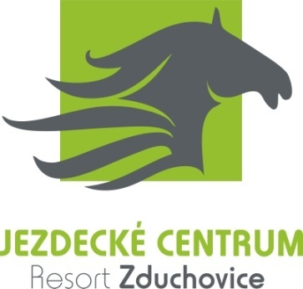

MIKULÁŠSKÉ PONY-GAMES ZDUCHOVICE
5. PROSINCE 2015

- AKTIVNÍ SEMINÁŘ
- CVIČNÝ TURNAJ
10h – Seminář „A jsou tu pony-games!“ - Jezdecká hala

- veden Mgr. Alžbětou Maškovou, členkou vzdělávací komise ČJF
- jeho hlavním cílem je představení disciplíny pony-games z komplexního pohledu, tzn. nejen jako soutěžního sportovního odvětví, ale především jako pedagogické pomůcky trenéra, která je s úspěchem využívána ve všech jezdecky vyspělých zemích světa
- jeho součástí bude i ukázka tréninku pg a jejich využití ve výcviku dětí již od úrovně začátečníků
- bude zde otevřen i prostor k dotazům a k diskuzi na téma tréninku pg, pravidel i pořádaní soutěží

13.30h – Cvičný turnaj - Jezdecká hala

- 6 her z úrovně 2
- 4 až 5-ti členné týmy (min. 4 děti a 4 poníci, navíc může být 1 poník, 1 jezdec nebo celá dvojice)
- v závislosti na počtu účastníků budou jezdci rozděleni do lotů podle jejich jezdecké úrovně
Obecná pravidla i pravidla jednotlivých her naleznete na www.pony-games.cz

 | Přihlášky: | Seminář – 200Kč  Seminář + účast v turnaji (1 tým 4-5 členů) – 500Kč  Účast v turnaji (1 tým 4-5 členů) – 400Kč
 | Uzávěrka pro zasílání  přihlášek: | 1.12.2015  e-mailem - info@kone-zduchovice.cz
Možnost ubytování / ustájení
Ubytování
Rezervace a ceny na www.pension-jezernacz.
Kontakt: |  |  | info@kone-zduchovice.cz  604 220 575

Ustájení
Rezervace emailem - info@kone-zduchovice.cz.
Cena ustájení 1 den (Cena zahrnuje 1 box, podestýlku - sláma) | 500,-Kč

